Knauf LUIS, Klebe- und Armiermörtel

Knauf Gips

Eigenschaften

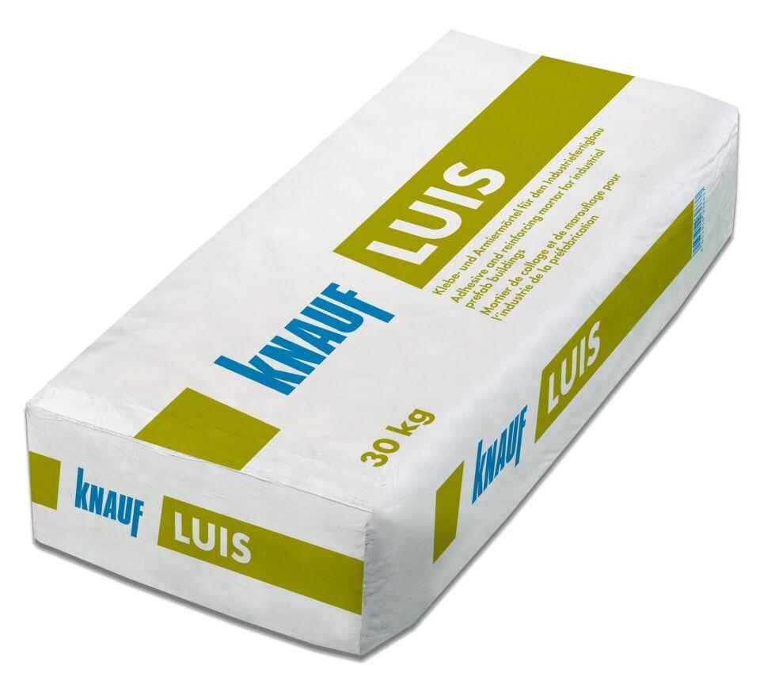

GTIN:

4003950036637

HAN:

00056445

Bindemittelbasis

Zement